*Santiago Lorenzatti*

*Diseño de sistemas de información | Universidad Tecnológica Nacional FRSFCO*

*Gestor de tareas domésticas*

*[Subtítulo del documento]*

**Introducción:**

Distribuir y mantener el orden de las tareas domésticas puede convertirse en una fuente de desorganización o conflicto si no se cuenta con una planificación clara y una asignación equilibrada entre los integrantes del hogar. Frente a esta necesidad cotidiana, nace este proyecto: una aplicación web para la gestión colaborativa de tareas domésticas.

El Gestor de Tareas Domésticas Compartidas permite registrar, visualizar, editar y completar tareas asignadas a distintos usuarios. Cada tarea incluye una descripción, fecha de creación, estado y responsable, lo que facilita el seguimiento y la rendición de cuentas. El objetivo principal es ofrecer una herramienta simple, intuitiva y accesible para mejorar la convivencia y la organización en entornos compartidos.

Este informe presenta una descripción integral del proyecto, incluyendo su propósito, requisitos funcionales, diseño lógico, casos de uso, pruebas realizadas y una mirada hacia posibles mejoras futuras.

**Objetivo:**

El presente proyecto tiene como objetivo desarrollar una aplicación web interactiva, construida con React, que funcione como un gestor de tareas domésticas compartidas entre miembros de una misma casa. La herramienta permite a los usuarios crear, asignar y gestionar tareas con datos como título, descripción, responsable y fecha de creación. Cada tarea puede marcarse como completada y editarse o eliminarse según necesidad.

El sistema, además, contempla futuras funcionalidades como la rotación automática de tareas entre usuarios y un sistema de puntos para incentivar la colaboración. Se prioriza una estética moderna de tema oscuro, diseño centrado y adaptabilidad a distintos dispositivos, asegurando una experiencia de uso clara y agradable.

**Alcance(Requisitos):**   
  
El sistema Gestor de Tareas Domésticas Compartidas tiene como finalidad brindar a los usuarios una herramienta accesible y eficiente para organizar, gestionar y compartir tareas del hogar. El alcance del sistema se define a partir de los siguientes requisitos funcionales y no funcionales:

Requisitos Funcionales

* Registro de nuevos usuarios mediante correo electrónico y contraseña.
* Inicio de sesión seguro para usuarios previamente registrados.
* Creación de tareas con los siguientes campos:
  + Título (obligatorio)
  + Descripción (opcional)
  + Fecha de creación
  + Estado (por defecto: “Pendiente”)
  + Responsable de la tarea
* Visualización de una lista de tareas activas, mostrando toda la información relevante.
* Aplicación de filtros por estado y por responsable para facilitar la gestión.
* Posibilidad de modificar y/o eliminar tareas existentes.
* Cambio de estado de las tareas por parte del usuario (ej. de Pendiente a Completada).
* Persistencia automática de los datos creados o modificados.
* Visualización de un historial básico de tareas ya completadas.

Requisitos No Funcionales

* Accesibilidad desde cualquier navegador moderno (compatibilidad multiplataforma).
* Diseño responsive que se adapta a pantallas de escritorio y dispositivos móviles.
* Interfaz intuitiva, clara y de fácil navegación para todos los usuarios.
* Almacenamiento en la nube que permita acceso desde diferentes dispositivos sin pérdida de datos.
* Funcionamiento completamente web, sin necesidad de instalación local.
* Seguridad en el manejo de datos mediante autenticación de usuario.
* Estructura pensada para facilitar futuras ampliaciones del sistema (escalabilidad).

Modelo BPMN

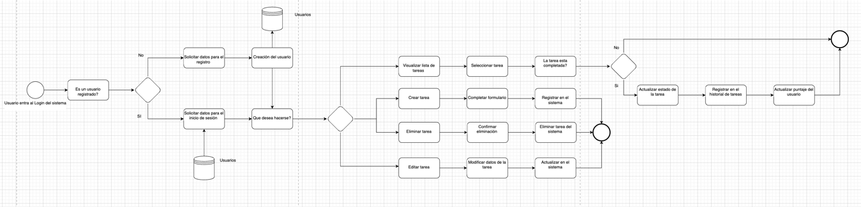

Diagrama de casos de uso

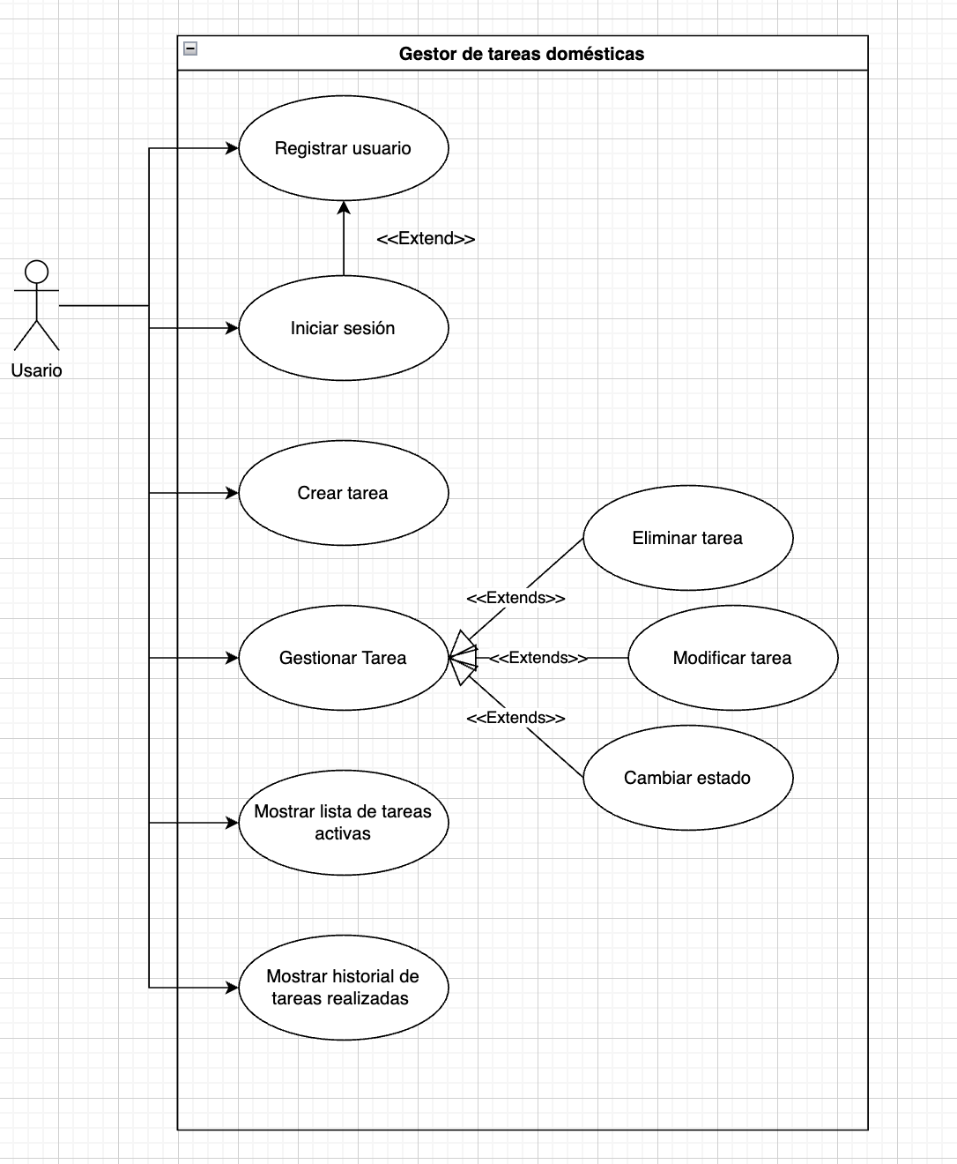

Diagrama de clases

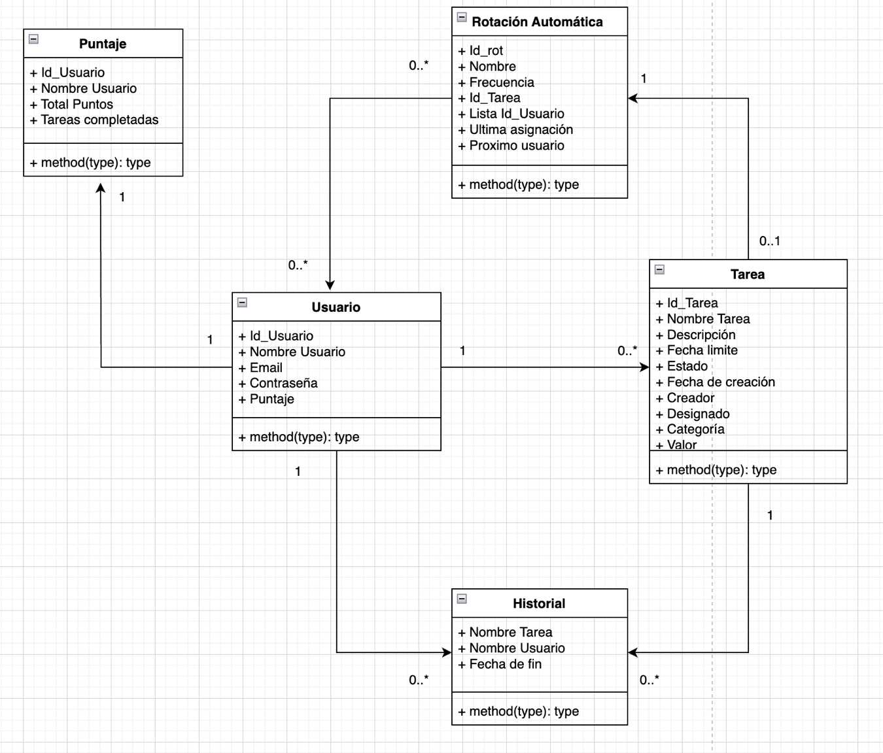

Nota: para una mejor vista de los diagramas se adjuntaran los archivos originales

**Descripciones de casos de uso**

Los casos de uso describen las interacciones principales entre los usuarios y el sistema, detallando los pasos necesarios para alcanzar objetivos específicos. En este proyecto se identificaron dos casos de uso fundamentales que representan las funcionalidades esenciales de la aplicación: el inicio de sesión y la creación de tareas. Cada uno de ellos se presenta a continuación con su respectivo flujo de eventos, alternativas y condiciones involucradas.

|  |  |  |  |  |
| --- | --- | --- | --- | --- |
| **Caso de Uso**: Iniciar Sesión | | | | |
| **ID: 1** | | | **Fecha:** | |
| **Descripción:** Permite al usuario iniciar sesión en el sistema proporcionando su correo y contraseña | | | | |
| **Actores Principales**: Usuario | | **Actores Secundarios**: | | |
| **Observaciones:** | | | | |
| **Precondiciones**: El usuario debe estar previamente registrado en el sistema | | | | |
| **Post- Condiciones** | **Éxito:** El usuario inicia sesión y es redirigido al tablero de creación de tareas | | | |
| **Fracaso:** | | | |
| Flujo Principal | | | | Flujo Alternativo |
| 1. **El caso de uso comienza cuando** el usuario ingresa a la aplicación y se le presenta la página de Login | | | |  |
| 2. El sistema solicita que el usuario ingrese su correo | | | | 2.1 El correo ingresado no está registrado en el sistema y se extiende al CU “Registrar Usuario” |
| 3. El sistema solicita que el usuario ingrese su contraseña | | | |  |
| 4. Se verifica la contraseña y es correcta | | | | 4.1 La contraseña ingresada no es correcta y se ofrece reintentar |
| 5. Los datos son correctos, se inicia sesión y se redirige a la pestaña de creación de tareas | | | | 5.1 Los datos no son validos y se muestra un mensaje indicando el error |
| 6. Fin del caso de uso | | | |  |

|  |  |  |  |  |
| --- | --- | --- | --- | --- |
| **Caso de Uso**: Crear Tarea | | | | |
| **ID: 1** | | | **Fecha:** | |
| **Descripción:** Permite a un usuario crear una nueva tarea completando un formulario con los datos requeridos y asignarla a un responsable | | | | |
| **Actores Principales**: Usuarios | | **Actores Secundarios**: | | |
| **Observaciones:** | | | | |
| **Precondiciones**: El usuario debe haber iniciado sesión correctamente | | | | |
| **Post- Condiciones** | **Éxito:** Se crea una nueva tarea en el sistema y se muestra en la lista de tareas activas | | | |
| **Fracaso:** | | | |
| Flujo **principal** | | | | Flujo Alternativo |
| 1. **El caso de uso comienza cuando** el usuario desea crear una nueva tarea | | | |  |
| 2. El usuario completa todos los campos del formulario de creación (título, descripción, fecha, responsable) | | | | 2.1 El usuario deja campos vacíos y el sistema solicita completarlos para poder continuar |
| 3. El sistema valida los datos ingresados | | | | 3.1 Algunos datos son inválidos y se solicita corrección |
| 4. El sistema guarda la tarea correctamente en la base de datos | | | |  |
| 5. La tarea creada se ve reflejada en la lista de tareas activas | | | |  |
| 6. Fin del caso de uso | | | |  |

**Testings**

Con el objetivo de validar el correcto funcionamiento de las funcionalidades implementadas, se llevaron a cabo distintos casos de prueba sobre los principales flujos del sistema. Estos testings permitieron verificar el cumplimiento de los requisitos funcionales definidos y detectar posibles errores en etapas tempranas del desarrollo.

Por una cuestión de claridad y organización, los casos de prueba documentados se presentan como archivos adjuntos a este informe. Cada uno de ellos incluye información detallada sobre los pasos realizados, los datos utilizados, los resultados esperados y los resultados obtenidos, siguiendo una plantilla estandarizada para facilitar su interpretación.

**Trabajo Futuro**

A partir de la experiencia de desarrollo y las primeras pruebas realizadas con usuarios, se identificaron diversas sugerencias y oportunidades de mejora que podrían ser implementadas en futuras versiones del sistema:

* Visualización filtrada avanzada: Incorporar filtros dinámicos por estado, responsable o fecha para facilitar la navegación entre tareas.
* Sistema de rotación automática: Implementar un algoritmo que asigne tareas de forma equitativa entre los usuarios, distribuyendo responsabilidades semanal o diariamente.
* Gamificación y estadísticas: Añadir un sistema de puntajes, niveles o recompensas basado en la participación de cada usuario, así como estadísticas visuales del cumplimiento de tareas.
* Notificaciones: Integrar recordatorios por correo electrónico o notificaciones push para mantener a los usuarios informados sobre sus tareas pendientes.
* Soporte multi-hogar: Permitir la gestión de tareas en múltiples unidades habitacionales, con usuarios y tareas organizadas por grupos.
* Almacenamiento en la nube: Sustituir el almacenamiento local por una base de datos en línea, para garantizar persistencia real entre dispositivos y usuarios.
* Seguridad y escalabilidad: Incorporar medidas adicionales de autenticación, roles de usuario y políticas de seguridad para un entorno más robusto.

Estas mejoras proponen fortalecer la funcionalidad, usabilidad y alcance del sistema, tomando como base no solo los objetivos técnicos del proyecto, sino también el feedback constructivo de quienes interactuaron con la aplicación en sus primeras etapas.

**Conclusiones**

El desarrollo del Gestor de Tareas Domésticas Compartidas permitió abordar una problemática cotidiana desde una perspectiva tecnológica, facilitando la organización y distribución equitativa de responsabilidades dentro de un entorno compartido.

Durante el proceso se cumplieron los objetivos planteados inicialmente, logrando implementar funcionalidades clave como el registro de usuarios, la gestión de tareas asignadas, el control de estado y la visualización de tareas activas. La aplicación cuenta con una interfaz clara, es accesible desde distintos dispositivos y cumple con los requisitos funcionales y no funcionales establecidos.

El proyecto también ofreció la posibilidad de aplicar buenas prácticas en el diseño de software, como el uso de diagramas UML y BPMN, la definición precisa de casos de uso, y la validación mediante testings. Estas herramientas no solo aseguraron la funcionalidad del sistema, sino que también facilitaron su documentación y su posible mantenimiento a futuro.

En síntesis, se logró una solución efectiva y funcional, sentando una base sólida para posibles mejoras y ampliaciones en futuras versiones.